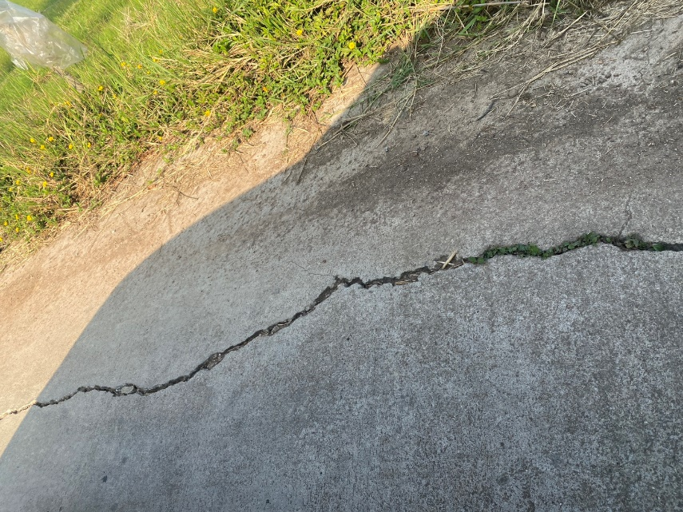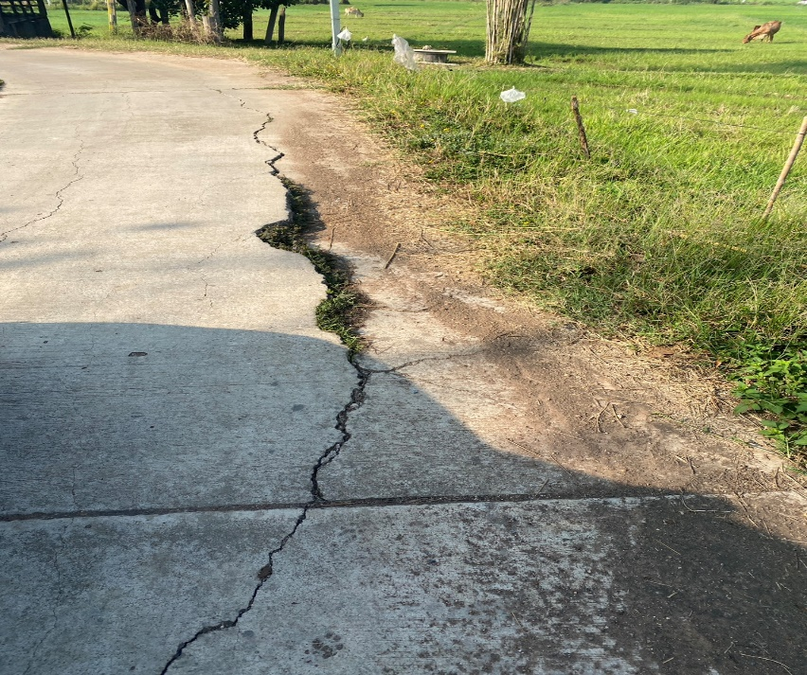



ถนนศรีหมวดเกล้า 1 -คันคลองชลประทาน ศาลาดอน ชำรุด

